

计算机图形学实验

实验3、三维模型显示

2024年 4月28日

目录

Task1：示例程序运行 3

2.随机颜色. 3

Task2: 绘制三维物体 7

1. 7

2.正方体旋转 8

a.深度缓冲区 8

b.正方体自己旋转 10

c.交互输入 14

Task3 18

# Task1：读入模型

## 1. **学习ply文件格式，读入文件内容，将模型显示出来，要求将模型设置为纯色，并显示出来，类似下图效果（颜色不限）**

完成

操作流程：读入ply文件，改变颜色显示。

代码片段：

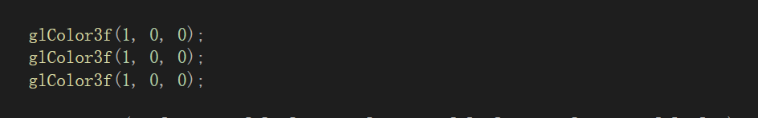

运行结果截图：

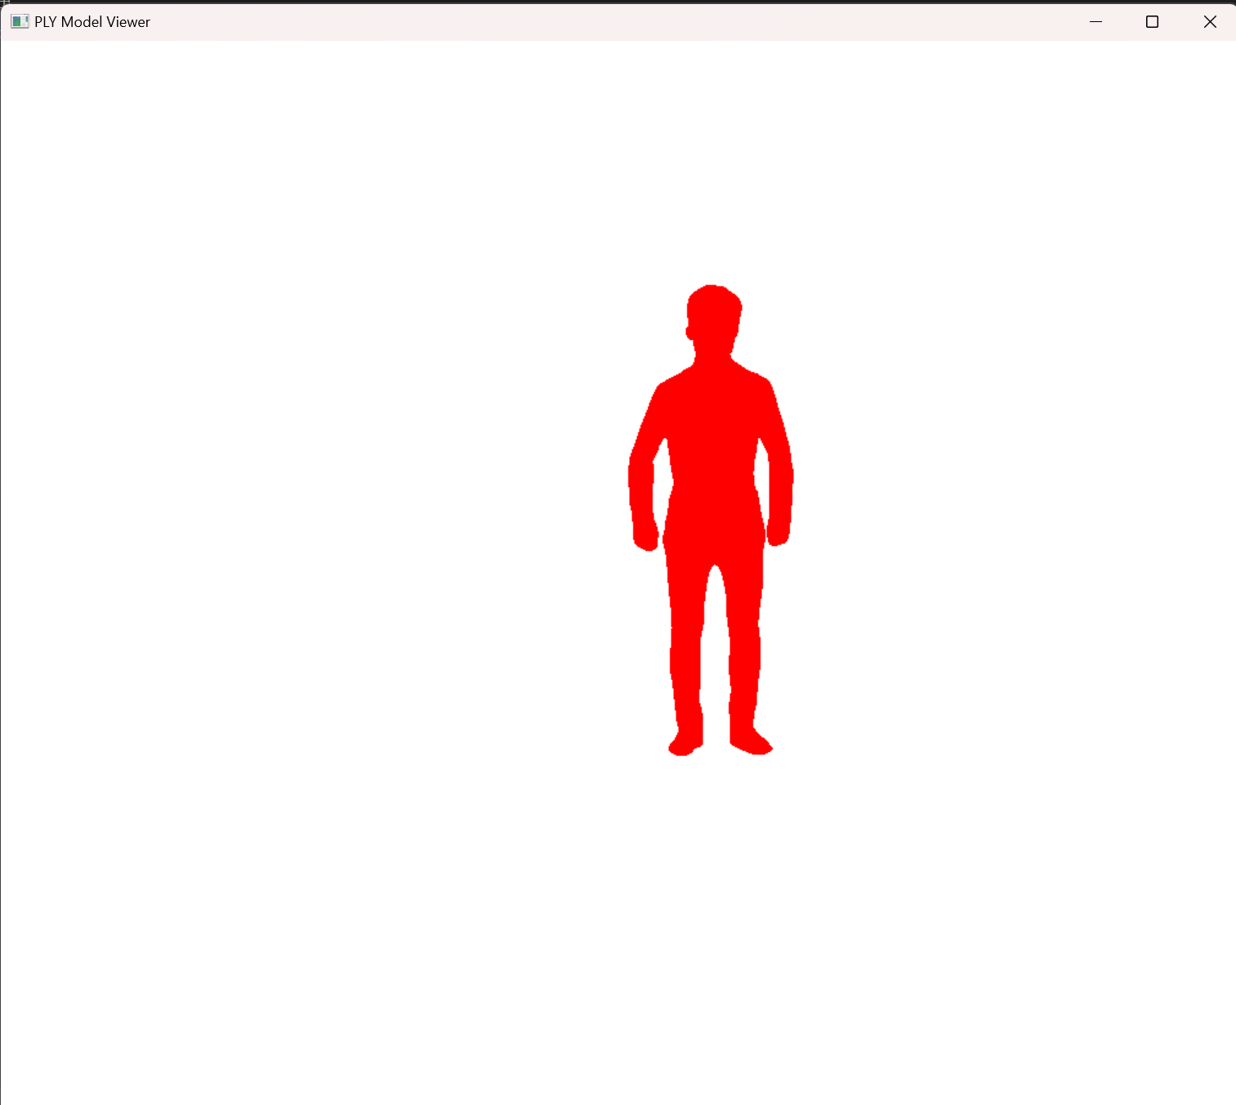

# Task2:光照模型

## 1. **设置光照使小人显示出明暗效果，类似下图效果。调整光源位置，使其围绕小人旋转，展示出动画效果。**

完成

操作流程：

在display中设置光源位置。在init函数中设置光源材质。在idle中设置角度更新。

关键代码：

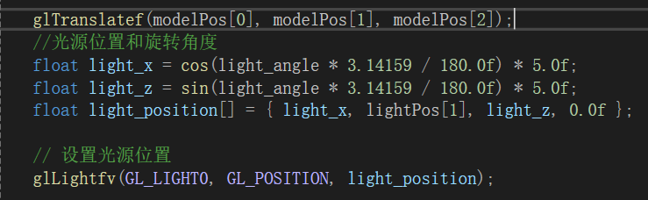 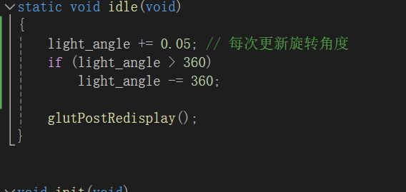 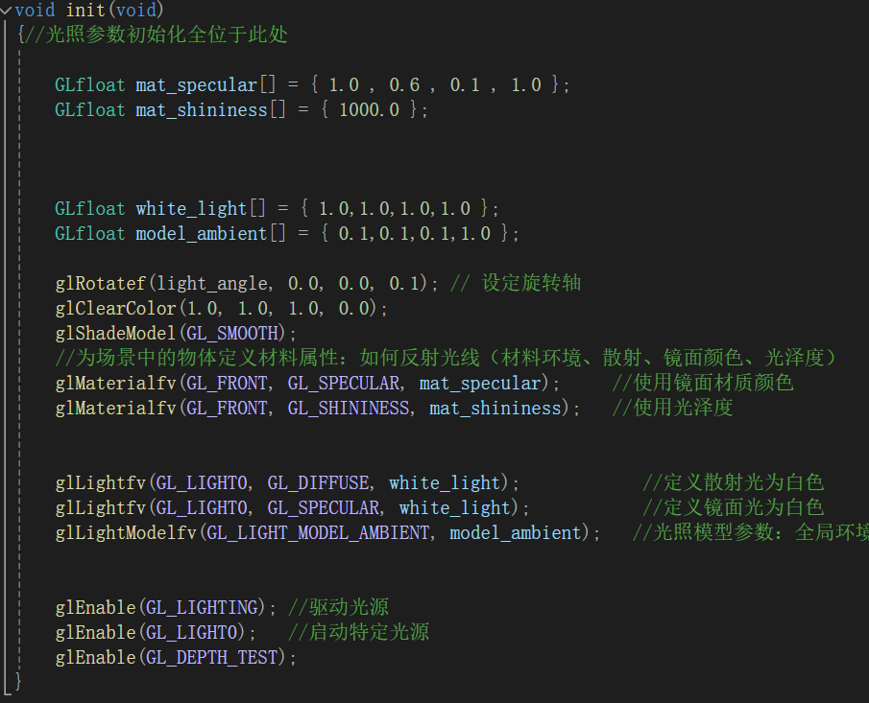

运行结果截图

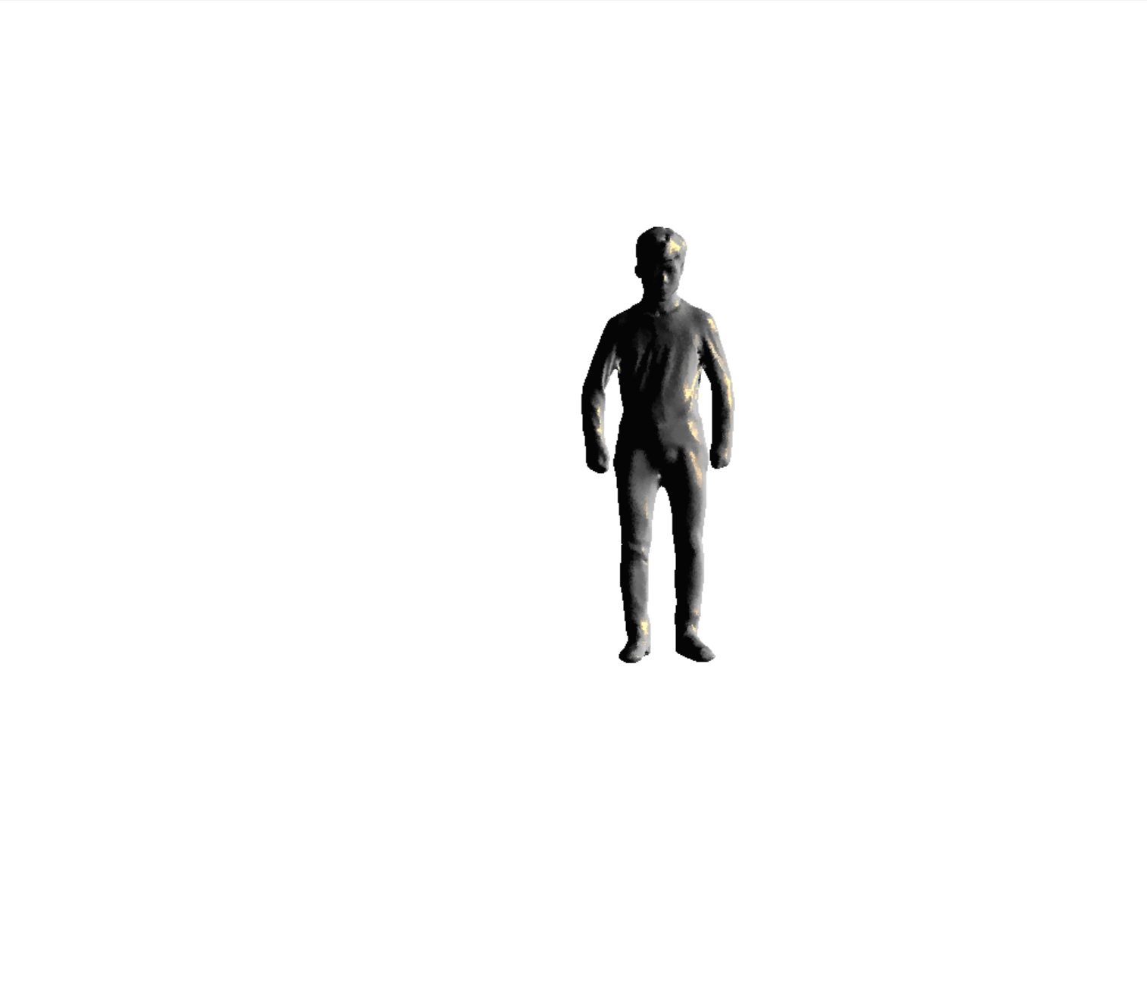 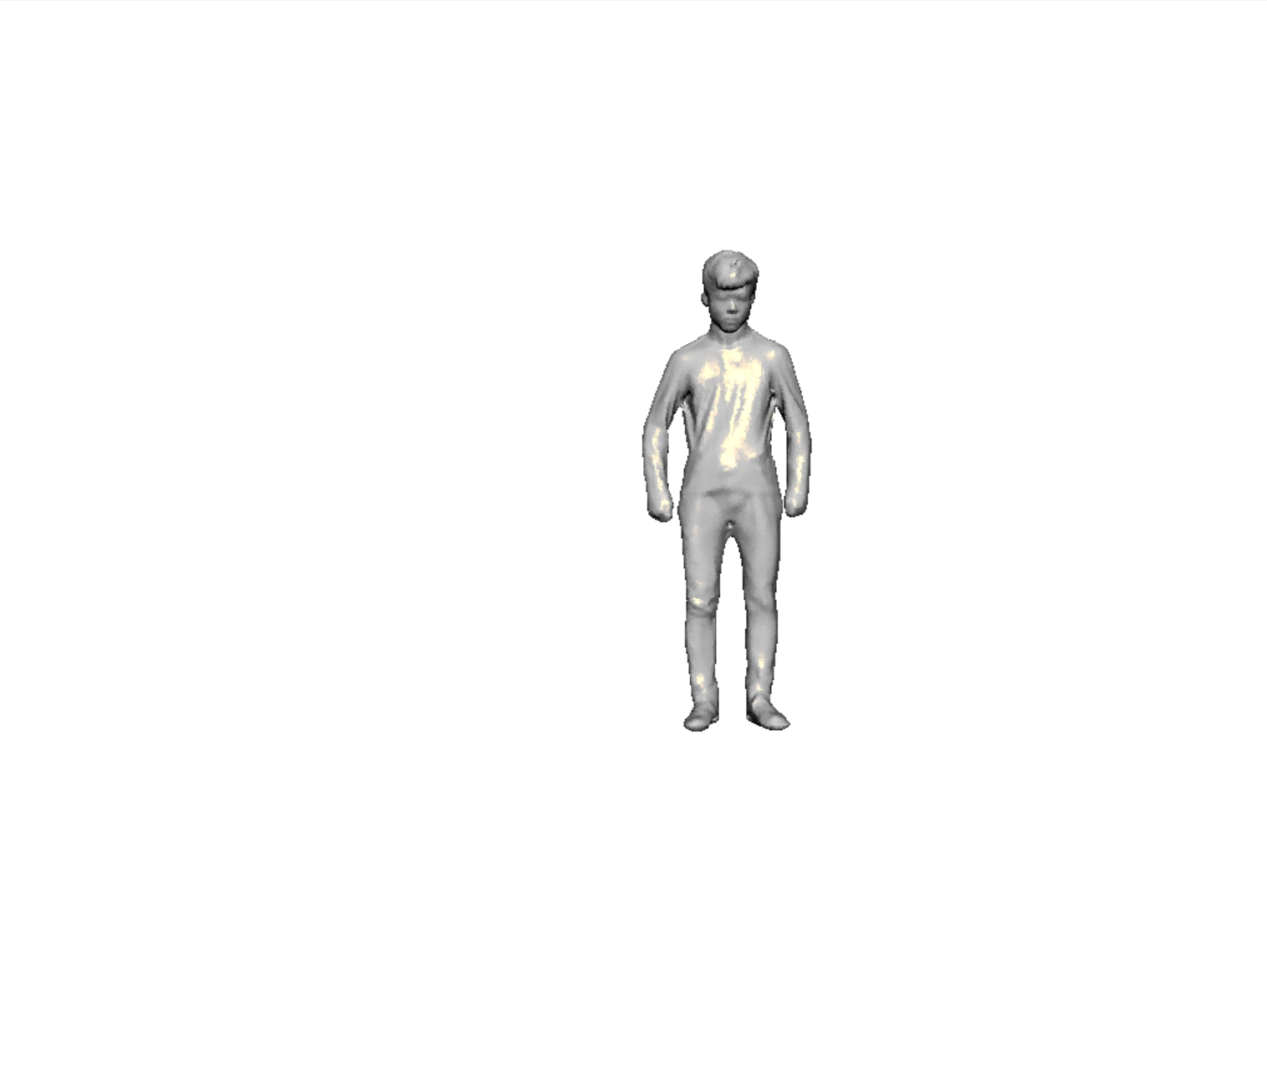

# Task3

**对实验2的旋转立方体程序进行修改，实现明暗计算。用键盘实现材质的修改（b为黄铜材质，n为红色塑料材质，m为白色光亮材质，具体参数设置可参考参考书）。用键盘实现光源的修改（o为白色光，p为彩色光）。**

完成

操作步骤：

先设置相关材质的参数。

在init中初始化光源，并设置相关参数

利用switch写出材质和光源选择函数

在绘制正方体时选择材质

在keyboard函数中获取按键并进行相关变化

关键代码：

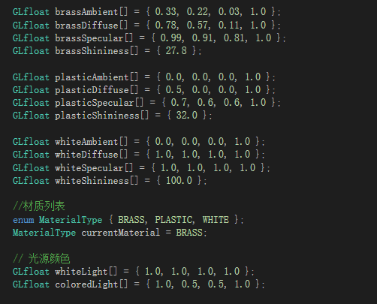 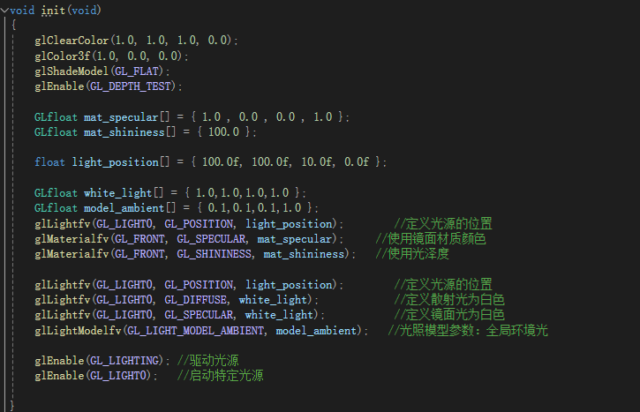 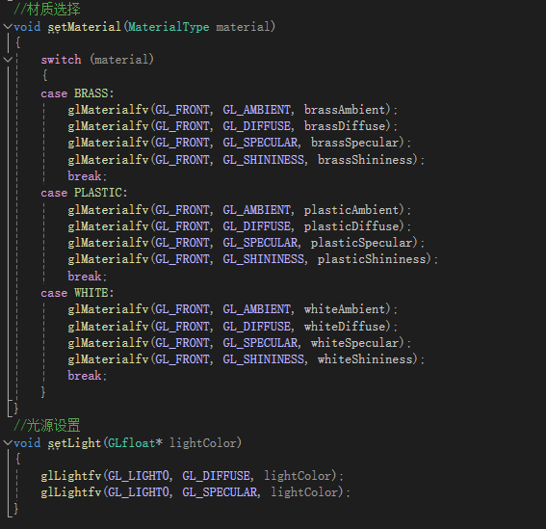 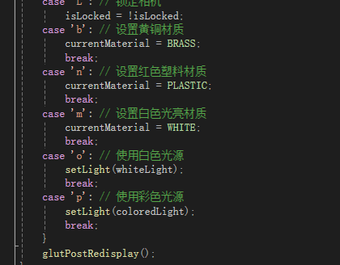

运行结果：

